**DISTRIBUČNÍ LIST**



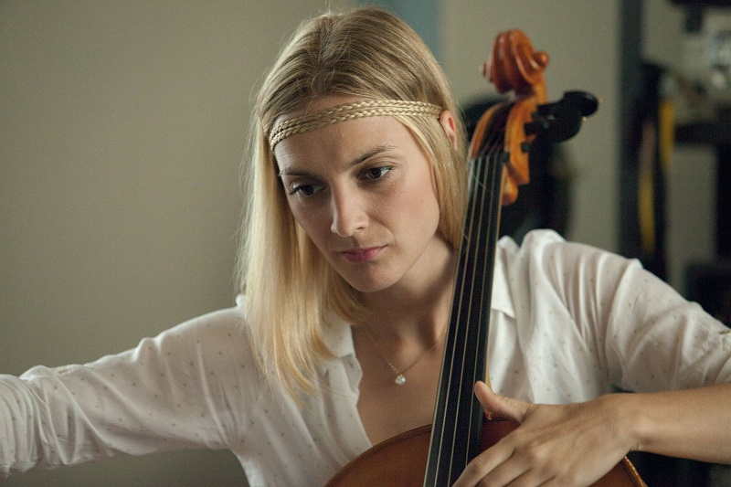

**KVARTETO**

**ČR 2017**

**Variabilní symbol: F1725060**

**Premiéra:** 30. 11. 2017

**Monopol:** FALCON a. s. do 29. 11. 2019

**Formáty:** 1:1,85, 93 minut

**Verze:** 2D české znění

**Přístupnost:** od 12 let

**Žánr:** komedie

**Režie:** Miroslav Krobot

**Scénář:** Miroslav Krobot, Lubomír Smékal

**Producent Evolution Films:** Ondřej Zima

**Koproducent ČT:**    Kateřina Ondřejková

**Koproducent innogy:** Martin Chalupský

**Koproducent Soundsquare:** Pavel Rejholec, Radim Janeš

**Výkonný producent :** Silvie Michajlova  
**Kamera:** Juraj Chlpik

**Střih:** Jan Daňhel

**Zvuk:** Viktor Ekrt

**Hudba:** Matěj Kroupa

**Architekt:** Jan Vlček

**Výtvarník kostýmů:** Ivan Stekla

**Umělecká maskérka:** JanaBílková

**Hrají:** Barbora Poláková (Simona), Jaroslav Plesl (Tomáš), Lukáš Melník (Robert), Zdeněk Julina (Funés), Lenka Krobotová (Sylva), Pavlína Štorková (Bartflaj), Jiří Schmitzer (Šaman), Jana Štěpánková (Robertova matka) a další

**OBSAH**Hráli jste někdy v kapele? Je to jako druhá rodina, s jejímiž příslušníky prahnete po štěstí a prožíváte nečekaná dobrodružství. Stejně jako usedá rodina zas a znovu u jednoho stolu, scházejí se členové kvarteta tzv. soudobé hudby vždy u dalšího koncertu. Poněkud nesourodá čtveřice v čele se solidně vyhlížejícím, avšak lehce sucharským Robertem (Lukáš Melník), jeho partnerkou atraktivní a rozháranou cellistkou Simonou (Barbora Poláková), extrovertním vtipálkem Tomášem (Jaroslav Plesl) a znalcem historie s přezdívkou Funés (Zdeněk Julina) spolu zažívá na cestě za svou nejsvobodnější skladbou řadu humorných situací, ale i nedorozumění. Čas tráví i v legendární hospodě Ponorka v historickém centru svého rodného města, kam chodí také odvázaná „Batrflaj“ (Pavlína Štorková) a „dvorní“ psychoterapeutka kvarteta Sylva (Lenka Krobotová). Mezi hlavními hrdiny dochází k neustálým zádrhelům a lehce bizarním situacím, až konečně jeden neplánovaný večírek přinese jistou katarzi i radost a s ní vytoužený pocit štěstí.

<https://www.falcon.cz/film/kvarteto>